９／６（日）11:00～11:10 中学校数学④「関数y=ax²を利用して、問題を解決する」

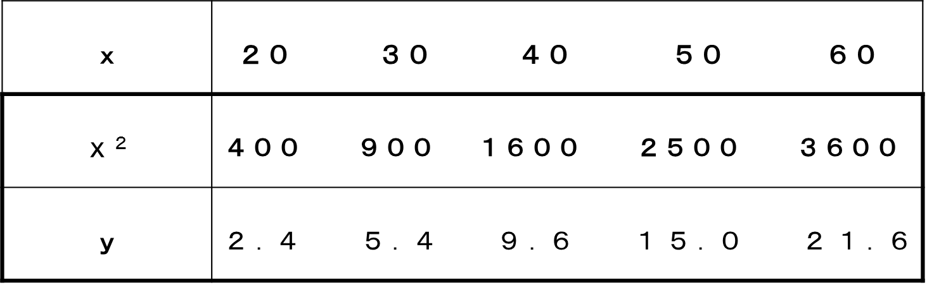
【対応の表】

１ 対応の表から、ｙはｘの２乗に比例します。表からどんなことが分かるか書きましょう。

２ ｙをｘの式に表してみましょう。

３ ｘ＝１００のときの、ｙの値を求めましょう。

４ ｘが１０大きくなるにつれて、ｙはどのように大きくなるか書いて
みましょう。

